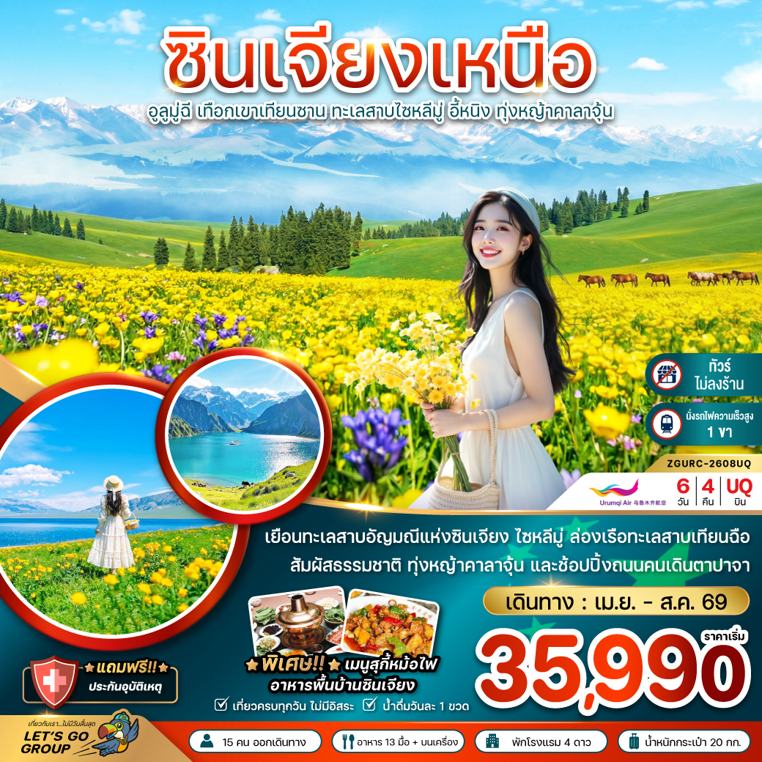
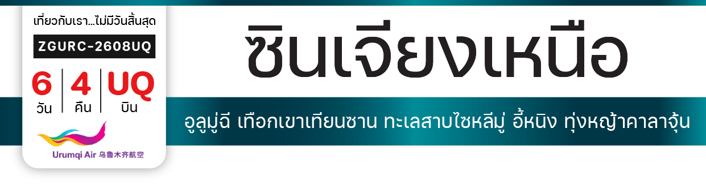

เริ่ม
35,990
บาท
น้ำหนักกระเป๋า 20 Kg
อาหาร 13 มื้อ
โปรแกรมเดินทาง 6 วัน 4 คืน URUMQI AIR
เม.ย. - ส.ค. 2569
ไฟล์ทบิน
เวลาออก
เวลาถึง
UQ2642
17:00
22:20
BKK
LYA
ไฟล์ทบิน
เวลาออก
เวลาถึง
UQ2642
23:50
03:55
LYA
URC
ไฟล์ทบิน
เวลาออก
เวลาถึง
UQ2641
07:00
10:45
URC
LYA
ไฟล์ทบิน
เวลาออก
เวลาถึง
UQ2641
12:15
15:25
LYA
BKK
วันที่ | โปรแกรมทัวร์ | เช้า เที่ยง เย็น |  |  | โรงแรม
1 | สนามบินสุวรรณภูมิ – สนามบินลั่วหยาง – สนามบินอูลูมู่ฉี
2 | สนามบินอูลูมู่ฉี – ล่องเรือทะเลสาบเทือกเขาเทียนซาน  – เมืองโบ๋เล่อ |  |  |  | WANDA MOMENTS  หรือเทียบเท่า
3 | ทะเลสาบไซลี่มู่ – สะพานกั๋วจื่อโกว – เมืองเท่อเค่อซือ |  |  |  | XING CHENG INTERNATIONAL  หรือเทียบเท่า
4 | คั่วเคอซู แกรนด์แคนยอน – ทุ่งหญ้าคาลาจุ้น – เมืองอี้หนิง |  |  | สุกี้หม้อไฟ | JING YUN YA DING  หรือเทียบเท่า
5 | นั่งรถไฟความเร็วสูงเมืองอี้หนิง-เมืองอูลูมู่ฉี – ถนนคนเดินตาปาจา |  |  | อาหาร  ซินเจียง | RAMADA HOTEL  หรือเทียบเท่า
6 | สนามบินอูลูมู่ฉี – สนามบินลั่วหยาง – สนามบินสุวรรณภูมิ
** รายการทัวร์ข้างต้นอาจมีการเปลี่ยนแปลงตามความเหมาะสม **
อัตราค่าบริการ
วันเดินทาง | ราคาทัวร์/ท่าน  พักห้องละ 2-3 ท่าน | ราคาทัวร์ไม่รวม  ตั๋วเครื่องบิน | ราคา  ห้องพักเดี่ยว
02 – 07 เมษายน 2569 | 35,990 | 25,990 | 6,900
04 – 09 เมษายน 2569 | 35,990 | 25,990 | 6,900
09 – 14 เมษายน 2569 | 36,990 | 26,990 | 6,900
11 – 16 เมษายน 2569 | 39,990 | 29,990 | 6,900
16 – 21 เมษายน 2569 | 35,990 | 25,990 | 6,900
18 – 23 เมษายน 2569 | 35,990 | 25,990 | 6,900
23 – 28 เมษายน 2569 | 35,990 | 25,990 | 6,900
25 – 30 เมษายน 2569 | 35,990 | 25,990 | 6,900
30 เม.ย. – 05 พ.ค. 2569 | 36,990 | 26,990 | 6,900
02 – 07 พฤษภาคม 2569 | 36,990 | 26,990 | 6,900
07 – 12 พฤษภาคม 2569 | 35,990 | 25,990 | 6,900
09 – 14 พฤษภาคม 2569 | 35,990 | 25,990 | 6,900
14 – 19 พฤษภาคม 2569 | 35,990 | 25,990 | 6,900
16 – 21 พฤษภาคม 2569 | 35,990 | 25,990 | 6,900
25 – 30 มิถุนายน 2569 | 40,990 | 30,990 | 6,900
27 มิ.ย. – 02 ก.ค. 2569 | 40,990 | 30,990 | 6,900
02 – 07 กรกฎาคม 2569 | 41,990 | 31,990 | 6,900
04 – 09 กรกฎาคม 2569 | 41,990 | 31,990 | 6,900
09 – 14 กรกฎาคม 2569 | 41,990 | 31,990 | 6,900
ต่อ

อัตราค่าบริการ
วันเดินทาง | ราคาทัวร์/ท่าน  พักห้องละ 2-3 ท่าน | ราคาทัวร์ไม่รวม  ตั๋วเครื่องบิน | ราคา  ห้องพักเดี่ยว
11 – 16 กรกฎาคม 2569 | 41,990 | 31,990 | 6,900
16 – 21 กรกฎาคม 2569 | 41,990 | 31,990 | 6,900
18 – 23 กรกฎาคม 2569 | 41,990 | 31,990 | 6,900
23 – 28 กรกฎาคม 2569 | 41,990 | 31,990 | 6,900
25 – 30 กรกฎาคม 2569 | 41,990 | 31,990 | 6,900
30 ก.ค. – 04 ส.ค. 2569 | 41,990 | 31,990 | 6,900
01 – 06 สิงหาคม 2569 | 41,990 | 31,990 | 6,900
06 – 11 สิงหาคม 2569 | 41,990 | 31,990 | 6,900
08 – 13 สิงหาคม 2569 | 41,990 | 31,990 | 6,900
13 – 18 สิงหาคม 2569 | 41,990 | 31,990 | 6,900
15 – 20 สิงหาคม 2569 | 41,990 | 31,990 | 6,900
20 – 25 สิงหาคม 2569 | 41,990 | 31,990 | 6,900
อัตรานี้ ไม่รวม ค่าทิปคนขับรถ มัคคุเทศก์ท้องถิ่นและหัวหน้าทัวร์ 2,000 บาท/ท่าน
อัตราค่าบริการสำหรับเด็กอายุไม่เกิน 2 ปี ณ วันเดินทางกลับ (Infant) ท่านละ 10,000 บาท

สำคัญโปรดอ่าน
- กรุณาทำการจองล่วงหน้าก่อนเดินทางอย่างน้อย 45 วัน พร้อมชำระเงินมัดจำ ท่านละ 15,000 บาท/ท่าน พร้อมกับหนังสือเดินทาง และชำระส่วนที่เหลือ 35 วัน ก่อนการเดินทาง กรณีวันเดินทางน้อยกว่า 35 วัน หรือ ราคาทัวร์พิเศษต้องชำระค่าทัวร์เต็มจำนวน 100% เท่านั้น
- อัตราค่าบริการนี้ จำเป็นต้องมีผู้เดินทาง จำนวน 15 ท่าน ขึ้นไป ในแต่ละคณะ กรณีที่มีผู้เดินทางไม่ถึงตามจำนวนที่กำหนด ทางบริษัท ฯ ขอสงวนสิทธิ์ในการเลื่อนการเดินทาง หรือเปลี่ยนแปลงอัตราค่าบริการ (ปรับราคาเพิ่มขึ้น เพื่อให้คณะได้ออกเดินทาง ตามความต้องการ)
- ท่านที่ต้องออกบัตรโดยสารภายในประเทศ (ตั๋วเครื่องบิน, รถทัวร์, รถไฟ) กรุณาสอบถามที่เจ้าหน้าที่ทุกครั้งก่อนทำการออกบัตรโดยสาร เนื่องจากสายการบินอาจมีการปรับเปลี่ยนไฟล์ท หรือ เวลาบิน โดยไม่แจ้งให้ทราบล่วงหน้า และการแนะนำจากเจ้าหน้าที่เป็นเพียงการแนะนำเท่านั้น
- ระหว่างท่องเที่ยวหากนักท่องเที่ยวได้รับการตรวจยืนยันว่ามีเชื้อโควิด ทางโรงแรมอาจมีค่าทำความสะอาดห้องพักเพิ่มเติม (ไม่รวมอยู่ในรายการทัวร์)
- ในกรณีที่ภาครัฐทั้งไทย และประเทศปลายทางมีข้อกำหนดในการกักตัว หรือ การตรวจหาเชื้อโควิด-19 ทุกประเภท ผู้เดินทางต้องรับผิดชอบค่าใช้จ่ายส่วนนี้ด้วยตัวท่านเอง (ไม่รวมอยู่ในรายการทัวร์)
- ของสมนาคุณ หรือบริการเสริมจากสายการบินไม่สามารถเปลี่ยนแปลงเป็นส่วนลดหรือเงินสดได้
- นโยบายการให้บริการอาหารบนเครื่อง เป็นไปตามข้อกำหนดของสายการบิน ซึ่งอาจมีการงดเสิร์ฟโดยไม่แจ้งให้ทราบล่วงหน้า
- เงื่อนไขกรมธรรม์เป็นไปตามเงื่อนไขของบริษัท ฯ ประกันเป็นผู้พิจารณา
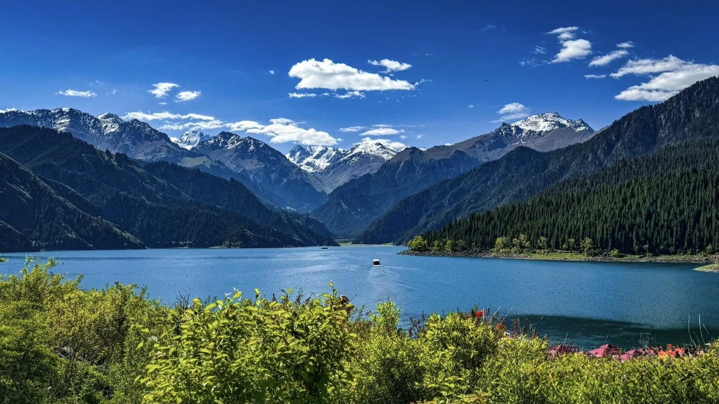

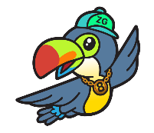
Day1 สนามบินสุวรรณภูมิ – สนามบินลั่วหยาง – สนามบินอูลูมู่ฉี

14.00 พร้อมกันที่ สนามบินสุวรรณภูมิ อาคารผู้โดยสารขาออก เคาน์เตอร์สายการบิน URUMQI AIR โดยมีเจ้าหน้าที่ เลทส์โกกรุ๊ป ให้การต้อนรับและอำนวยความสะดวกในการเช็คอินให้แก่ท่าน
17.00 นำท่านเดินทางสู่ สนามบินลั่วหยาง เที่ยวบินที่ UQ2642 (บริการอาหารว่างและเครื่องดื่มบนเครื่อง)
22.20 เดินทางถึง สนามบินลั่วหยาง ประเทศจีน หลังจากนั้นนำท่านรอต่อเครื่องสู่ สนามบินอูลูมู่ฉี
23.50 นำท่านเดินทางสู่ สนามบินอูลูมู่ฉี เที่ยวบินที่ UQ2642 (บริการอาหารว่างและเครื่องดื่มบนเครื่อง)

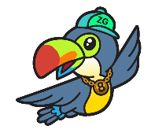
Day2 สนามบินอูลูมู่ฉี – ล่องเรือทะเลสาบเทือกเขาเทียนซาน – เมืองโบ๋เล่อ

03.55 เดินทางถึง สนามบินอูลูมู่ฉี ประเทศจีน ผ่านด่านตรวจคนเข้าเมือง รับกระเป๋าสัมภาระ หลังจากนั้นออกเดินทางท่องเที่ยวตามรายการ (เวลาที่ประเทศจีนเร็วกว่าประเทศไทย 1 ชั่วโมง)
เช้า บริการอาหารเช้า ณ ภัตตาคาร หรือ BOX SET
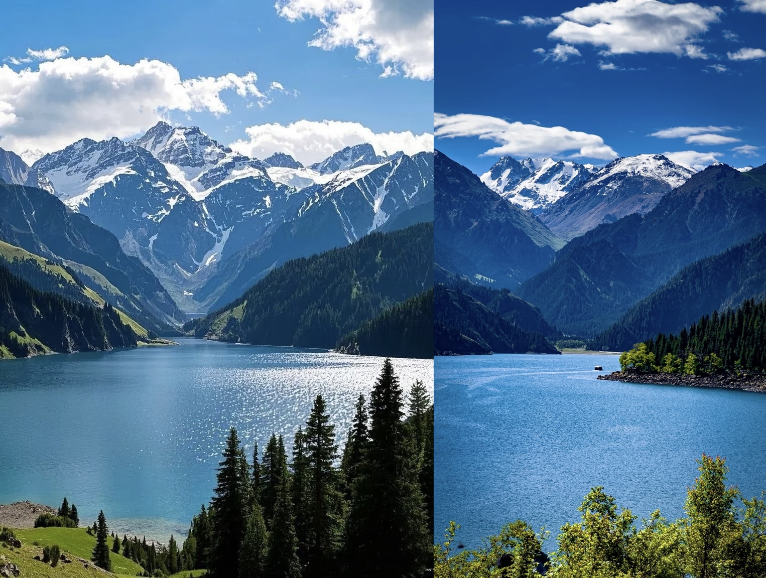

หลังอาหารเช้านำ ล่องเรือทะเลสาบเทือกเขาเทียนซาน แหล่งท่องเที่ยวธรรมชาติระดับไฮไลต์ใกล้เมืองอู่ลู่มู่ฉี โดดเด่นด้วยทะเลสาบเทียนฉือสีฟ้าใสราวกระจก โอบล้อมด้วยเทือกเขาเทียนซานที่ปกคลุมด้วยป่าสนและยอดเขาสูง บรรยากาศสงบ อากาศเย็นสบาย เหมาะสำหรับการชมวิว ถ่ายภาพ และสัมผัสธรรมชาติอันยิ่งใหญ่ของซินเจียง (กรณีไม่สามารถล่องเรือได้ ไม่ว่าเหตุสุดวิสัยใด บริษัทฯขอเปลี่ยนแปลงสถานที่ทดแทนโดยไม่แจ้งล่วงหน้า)
เที่ยง บริการอาหารกลางวัน ณ ภัตตาคาร
นำท่านเดินทางพักค้างคืนที่ เมืองโบ๋เล่อ เมืองเล็กแสนสงบใกล้ทะเลสาบไซหลีมู่ รายล้อมด้วยทุ่งหญ้าและขุนเขา สัมผัสบรรยากาศธรรมชาติแบบซินเจียงแท้ๆ พร้อมพักผ่อนอย่างเต็มที่ก่อนออกเดินทางสู่จุดหมายถัดไป
ค่ำ บริการอาหารค่ำ ณ ภัตตาคาร
ที่พัก WANDA MOMENTS ระดับ 4 ดาวท้องถิ่นหรือเทียบเท่า

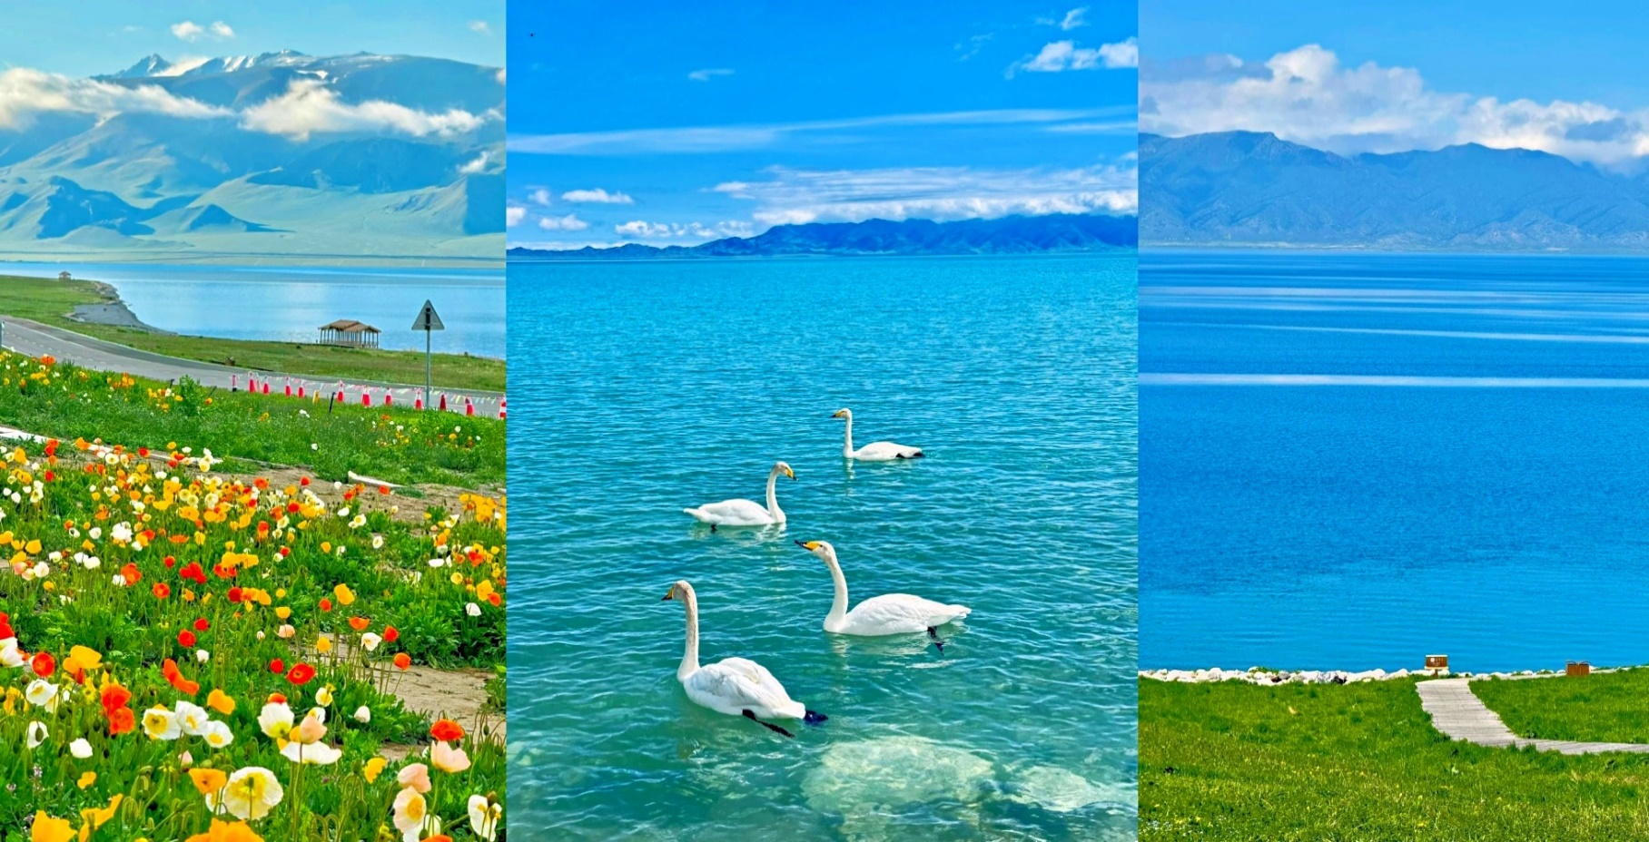

Day3 ทะเลสาบไซลี่มู่ – สะพานกั๋วจื่อโกว – เมืองเท่อเค่อซือ


เช้า บริการอาหารเช้า ณ ห้องอาหารของโรงแรม
นำท่านชม ทะเลสาบไซลี่มู่ ทะเลสาบน้ำจืดขนาดใหญ่ท่ามกลางเทือกเขาเทียนซาน โดดเด่นด้วยผืนน้ำสีฟ้าใสและทุ่งหญ้ากว้างสุดสายตา ได้รับสมญานามว่า “อัญมณีแห่งซินเจียง” ด้วยทัศนียภาพที่งดงามตลอดทั้งปี ช่วงฤดูใบไม้ผลิถึงฤดูร้อน ทะเลสาบไซลี่มู่สวยงามราวภาพวาด ผืนน้ำสีฟ้าใสราวคริสตัลตัดกับทุ่งหญ้าเขียวขจีและดอกไม้ป่านานาพันธุ์ อากาศเย็นสบาย เหมาะแก่การถ่ายภาพและชมวิวภูเขาหิมะที่ยังคงโอบล้อมทะเลสาบอย่างงดงาม
เที่ยง บริการอาหารกลางวัน ณ ภัตตาคาร
นำท่าน ผ่านชม สะพานกั๋วจื่อโกว สะพานแขวนขนาดใหญ่ที่ทอดตัวยิ่งใหญ่กลางหุบเขากั๋วจื่อโกว ท่ามกลางวิวภูเขาสูงสลับซับซ้อนและธรรมชาติอันงดงาม ถือเป็นอีกหนึ่งไฮไลต์เส้นทางสายซินเจียงที่ไม่ควรพลาดถ่ายภาพ พักค้างคืนที่ เมืองเท่อเค่อซือ เมืองผังแปดเหลี่ยมอันโดดเด่น หนึ่งเดียวในจีนที่ออกแบบตามหลักปากัว สัมผัสบรรยากาศเมืองเล็กเงียบสงบ โอบล้อมด้วยทุ่งหญ้าและขุนเขา พักผ่อนเต็มอิ่มก่อนออกเดินทางต่อในวันถัดไป
ค่ำ บริการอาหารค่ำ ณ ภัตตาคาร
ที่พัก XING CHENG INTERNATIONAL ระดับ 4 ดาวท้องถิ่นหรือเทียบเท่า
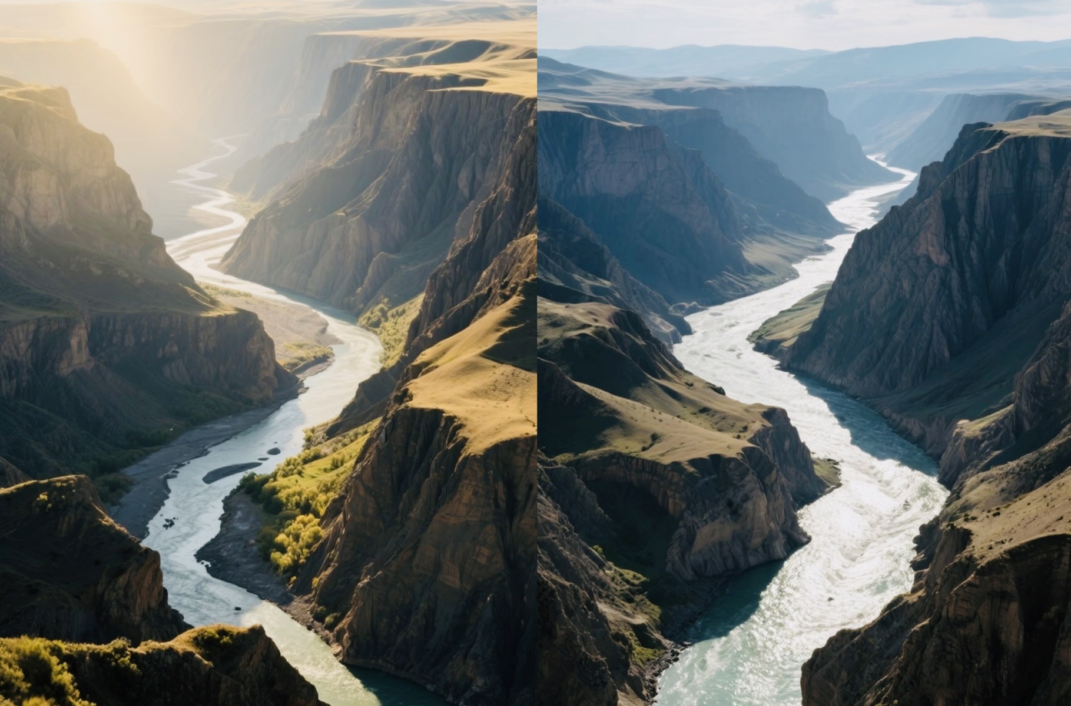

Day4 คั่วเคอซู แกรนด์แคนยอน – ทุ่งหญ้าคาลาจุ้น – เมืองอี้หนิง

เช้า บริการอาหารเช้า ณ ห้องอาหารของโรงแรม
นำท่านเดินทางสู่ คั่วเคอซู แกรนด์แคนยอน สัมผัสความยิ่งใหญ่ของหุบเขาลึกตระการตา ผาหินสูงชันสลับซับซ้อนกับทุ่งหญ้ากว้างสุดสายตา เป็นอีกหนึ่งวิวธรรมชาติสุดอลังการของซินเจียงที่เหมาะแก่การเก็บภาพประทับใจ
เที่ยง บริการอาหารกลางวัน ณ ภัตตาคาร

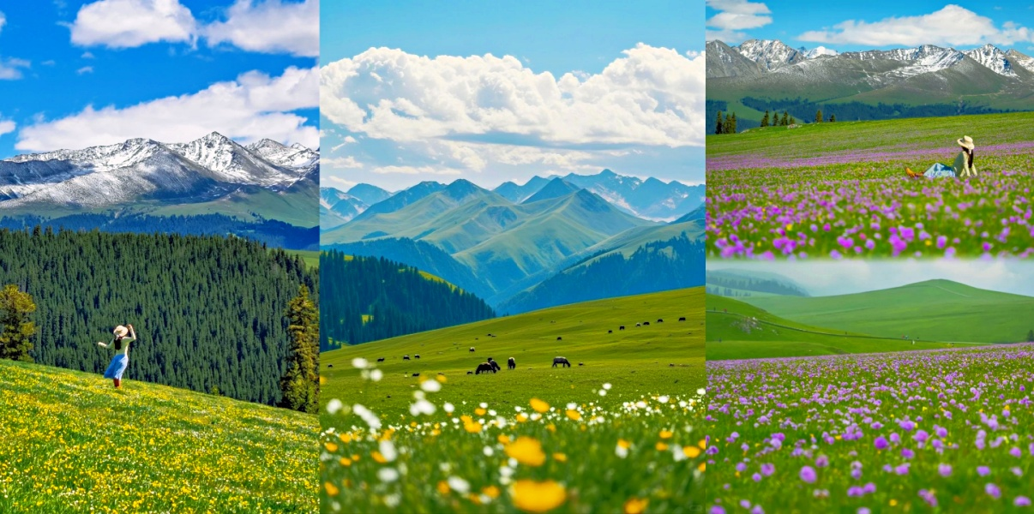

นำท่านชม ทุ่งหญ้าคาลาจุ้น หนึ่งในทุ่งหญ้าที่สวยที่สุดของซินเจียง โดดเด่นด้วยเนินเขาสีเขียวลูกคลื่นสลับดอกไม้ป่าในฤดูร้อน บรรยากาศสดชื่นราวภาพวาดธรรมชาติ
นำท่านเดินทางพัก เมืองอี้หนิง เมืองสำคัญแห่งแคว้นอี๋หลี รายล้อมด้วยธรรมชาติและวัฒนธรรมหลากหลาย พักผ่อนสบายๆ เตรียมพร้อมสำหรับการเดินทางในวันถัดไป
ค่ำ บริการอาหารค่ำ ณ ภัตตาคาร พิเศษ ... เมนูสุกี้หม้อไฟ
ที่พัก JING YUN YA DING ระดับ 4 ดาวท้องถิ่นหรือเทียบเท่า

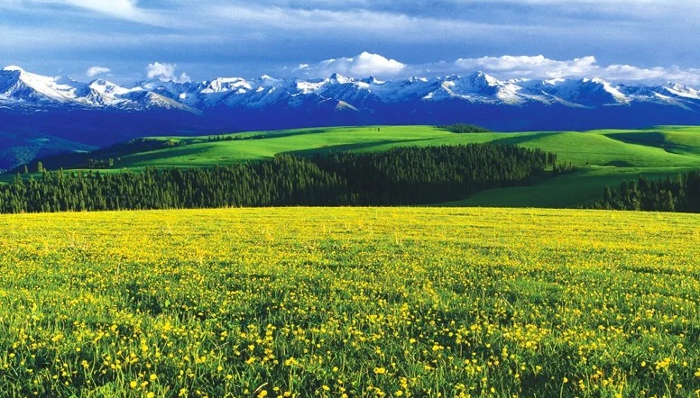

Day5 นั่งรถไฟความเร็วสูงเมืองอี้หนิง-เมืองอูลูมู่ฉี – ถนนคนเดินตาปาจา

เช้า บริการอาหารเช้า ณ ห้องอาหารของโรงแรม
นำท่าน นั่งรถไฟความเร็วสูงเมืองอี้หนิง-เมืองอูลูมู่ฉี หมายเหตุ: รอบรถไฟ และเวลาเดินรถอาจมีการเปลี่ยนเปลงในแต่ละขบวนอาจใช้เวลาเดินรถไฟมากกว่าที่กำหนด และหากในวันเดินทางจริงตั๋วรถไฟเต็มขอสงวนสิทธิ์ในการคืนค่ารถไฟ และ/หรือ เปลี่ยนแปลงสถานีต้นทางหรือปลาบทางเพื่อเกิดผลกระทบกับรายการทัวร์น้อยที่สุด เนื่องจากตั๋วรถไฟไม่สามารถจองล่วงหน้าได้ รวมถึงที่นั่งอาจไม่อยู่ในขบวนเดียว นักท่องเที่ยวต้องดูแลสัมภาระด้วยตนเอง และอาหารอาจมีการปรับเป็นอาหารกล่องบนรถไฟ ขึ้นอยู่กับแต่ละช่วงเวลา
เที่ยง บริการอาหารกลางวัน ณ ภัตตาคาร หรือ BOX SET
นำท่านเดินทางสู่ ถนนคนเดินตาปาจา ใจกลางเมืองอูลูมู่ฉี สัมผัสบรรยากาศเส้นทางสายไหมอันคึกคัก เต็มไปด้วยวัฒนธรรมอุยกูร์ ร้านค้า สีสัน กลิ่นเครื่องเทศ และดนตรีพื้นเมือง แหล่งเลือกซื้อของฝากขึ้นชื่อ เช่น เครื่องเทศ ผลไม้อบแห้ง และงานหัตถกรรมท้องถิ่นที่สะท้อนเอกลักษณ์ซินเจียงอย่างแท้จริง

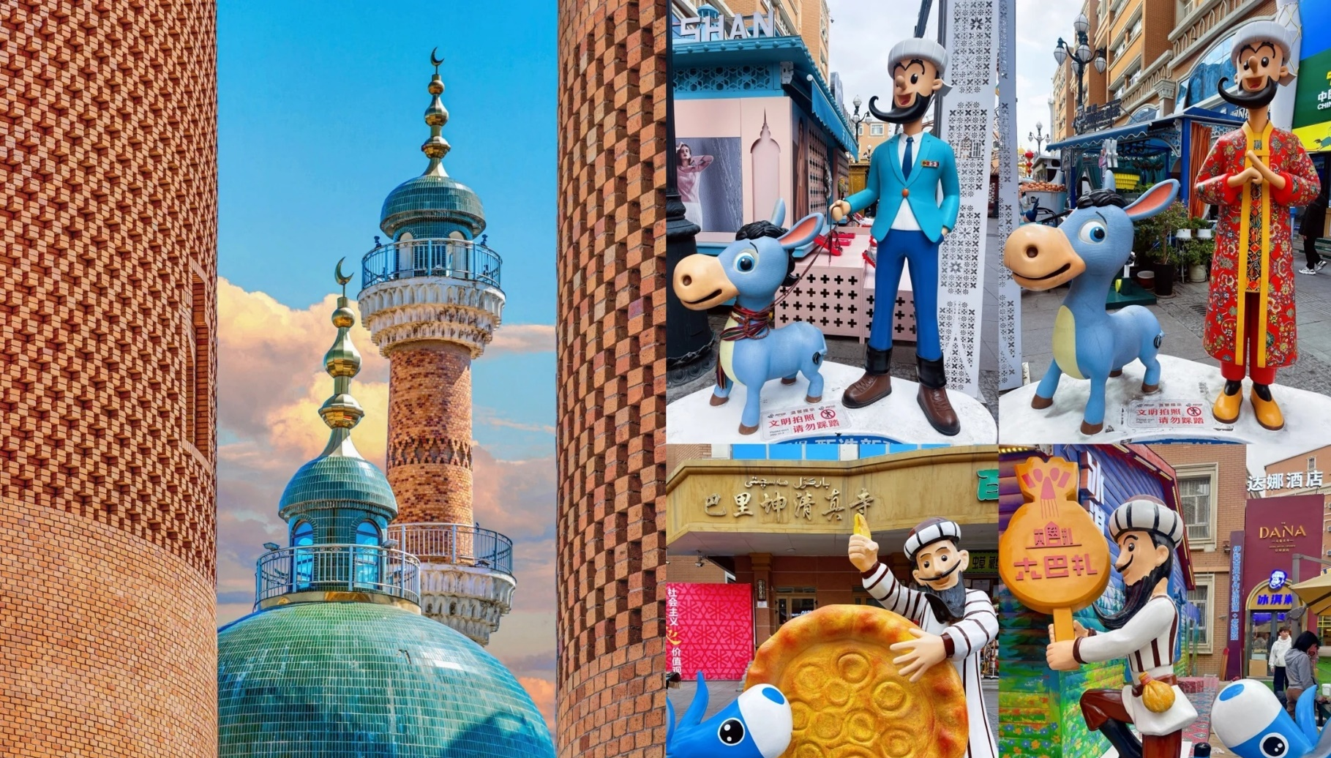

ค่ำ บริการอาหารค่ำ ณ ภัตตาคาร พิเศษ ... เมนูอาหารซินเจียง
ที่พัก RAMADA HOTEL ระดับ 4 ดาวท้องถิ่นหรือเทียบเท่า

Day6 สนามบินอูลูมู่ฉี – สนามบินลั่วหยาง – สนามบินสุวรรณภูมิ

เช้า บริการอาหารเช้า ณ ห้องอาหารของโรงแรม หรือ BOX SET
หลังจากนั้นนำท่านเดินทางสู่ สนามบินอูลูมู่ฉี เพื่อเดินทางกลับประเทศไทย
07.00 นำท่านเดินทางสู่ สนามบินลั่วหยาง เที่ยวบินที่ UQ2641 (บริการอาหารว่างและเครื่องดื่มบนเครื่อง)
10.45 เดินทางถึง สนามบินลั่วหยาง หลังจากนั้นนำท่านรอต่อเครื่องเพื่อเดินทางสู่ สนามบินสุวรรณภูมิ
12.15 นำท่านเดินทางสู่ สนามบินสุวรรณภูมิ เที่ยวบินที่ UQ2641 (บริการอาหารว่างและเครื่องดื่มบนเครื่อง)
15.25 เดินทางถึง สนามบินสุวรรณภูมิ ประเทศไทย โดยสวัสดิภาพ ... พร้อมความประทับใจ




